Ausbildung „diplomierte Human-Energetiker/in“

Eckdaten der Ausbildung

Bereits nach Absolvierung des Basismoduls „zertifizierte Energetiker/in“ sind Sie „zertifizierte Humanenergetiker/in“ und haben die erste Stufe unseres Ausbildungssystems abgeschlossen.

Sie erhalten das Diplom als „diplomierte Energetiker/in (diplomierte Humanenergetiker/in)“, wenn Sie das Basismodul „zertifizierte Energetiker/in“ des Diplomlehrgangs und zwei weitere Module Ihrer Wahl besuchen und abschließen. Eine Prüfung gibt es nicht, aktive Mitarbeit ist aber Voraussetzung.

Darüber hinaus ist eine Diplomarbeit nötig. Das Thema vereinbaren Sie mit der Lehrgangsleitung. Außerdem müssen Sie 10 Anwendungsstunden (z.B. im Bekanntenkreis) gegeben und protokolliert haben. Für die Abgabe der Diplomarbeit und des Protokolls über die Anwendungsstunden haben Sie bis zu einem Jahr nach Abschluss des letzten Moduls Zeit.

Ort | book & cook, 2340 Mödling, Neusiedlergasse 12/1 (Nähe Fußgängerzone Mödling)
Preis/Person | € 490,-- pro Modul (5-tägig)

Kurszeiten der Module | Mo.: 10:00-17:00; Di. - Do.: 09:00-17:00; Fr.: 09:00-15:00
 | Basismodul „zertifizierte Energetiker/in“ (verpflichtend)
Freie Wahl aus folgenden Modulen:
 | Aufbaumodul Energetik
 | Modul REIKI (Grad 1 und 2)
 | Modul „zertifizierte Klangschalentherapeut/in“
 | Modul Mentaltraining (M1, M2, M3)
Für den Diplomlehrgang sind das Basismodul „zertifizierte Energetiker/in“ und zwei weitere Module nach Wahl zu absolvieren.
Inhalte der Module und die häufigsten Fragen (FAQ) siehe weiter unten.

Kosten der Ausbildung
Sie müssen für das Diplom als „diplomierte Energetiker/in“ (diplomierte Humanenergetiker/in) insgesamt drei Module absolvieren, die je EUR 490,00 kosten. Die Gesamtkosten inklusive Diplom sind daher EUR 1.470,00.

Sie müssen sich aber nicht für die gesamte Ausbildung anmelden. Wenn Sie nur an einem Teil der Ausbildung interessiert sind, melden Sie sich nur für das jeweilige Modul an und bezahlen nur dieses.

Wenn Sie lediglich den Abschluss als „zertifizierte Energetiker/in“ (zertifizierte Humanenergetiker/in) anstreben, absolvieren Sie das Basismodul „zertifizierte Energetiker/in“, das 5 Tage dauert und EUR 490,00 kostet. Diese Kosten inkludieren die Zertifikatsverleihung.

Umfang
Je 5-tägiges Modul: 45 Lehreinheiten

Für den Diplomlehrgang (3 Module, 10 protokollierte Anwendungsstunden, Diplomarbeit):
Module insgesamt 135 Lehreinheiten
Anwendungsstunden inkl. Vorbereitung: 25 Lehreinheiten
Diplomarbeit: 55 Lehreinheiten Diplomarbeit
Somit Gesamtzahl der Lehreinheiten für den Diplomlehrgang: 195 Lehreinheiten

Zielgruppe
Wir sprechen Menschen an, die sich beruflich ausbilden oder beruflich verändern möchten und selbstständig haupt- oder nebenberuflich als Energetiker/in oder als Trainer/in arbeiten wollen, oder die ihr aktuelles Tätigkeitsfeld erweitern wollen.

Aber auch, wenn Sie die Ausbildung „nur für sich“ machen wollen, sind Sie bei uns richtig. Wir sprechen Menschen an, die den Menschen als Körper-Geist-Seele Einheit begreifen und die Zusammenhänge des Lebens besser verstehen wollen und diese Ausbildung zur persönlichen Weiterentwicklung und zur Selbsterfahrung nutzen wollen.

Voraussetzungen
Abgeschlossene Schulausbildung
Mindestalter: 24 Jahre

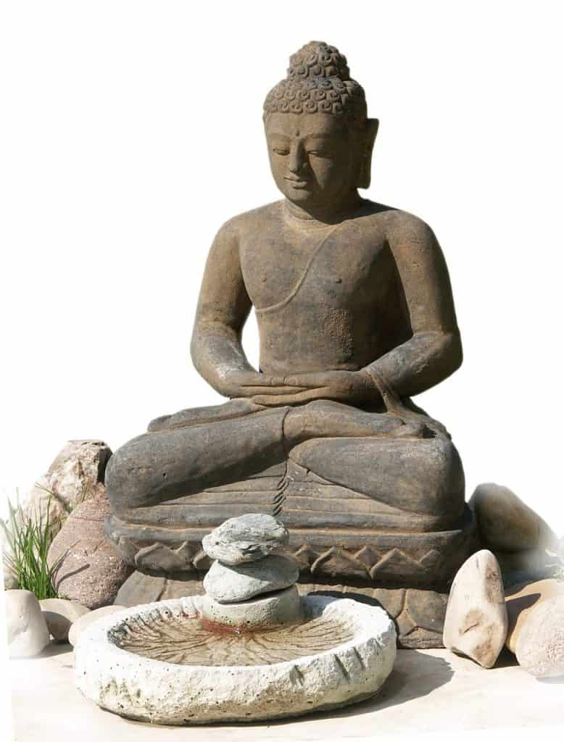

Der Vorteil der Ausbildung an unserer Schule

Der entscheidende Vorteil der Ausbildung zum Humanenergetiker ist der modulare Aufbau, das heißt, sie können Ihre ganz persönliche Ausbildung nach Belieben kombinieren. Auch über den Zeitrahmen, in dem sie die Ausbildung absolvieren, entscheiden Sie selber. Die Module werden einzeln gebucht.

Wie beispielsweise: Sie besuchen das Basismodul „zertifizierte Energetiker/in“ (Basiswissen und Grundlagen der Energetik) und erhalten das Zertifikat für Humanenergetik und kombinieren dieses Zertifikat mit der Ausbildung zum zertifizierten Klangschalentherapeuten (www.energetik-schule.at/klangschalen). Somit erhalten Sie zwei miteinander verbundene Ausbildungen in einem perfekt abgestimmten Paket, welches Ihnen sowohl das Wissen, die Fähigkeiten und Werkzeuge für das Anwenden der Klangschalentherapie und fundiertes Basiswissen der Energetik vermitteln. Wenn Sie noch ein drittes Modul, zB REIKI Grad 1 und Grad 2, dazu nehmen und in der Folge auch Diplomarbeit und Anwendungsstunden absolvieren, erhalten Sie den Abschluss als „diplomierte Energetiker/in (diplomierte Humanenergetiker/in)“. Wenn Sie das Modul Mentaltraining (M1-M3) absolvieren, können Sie im Anschluss nicht nur diplomierte Energetiker/in werden, sondern auch direkt zu den Mentaltrainer-Diplomtrainermodulen durchstarten (www.energetik-schule.at/mentaltrainer)

Sie können auch nur einzelne Module herausgreifen, die Sie besonders interessieren, wenn Sie nicht den Gesamtabschluss (Diplom) anstreben.

Unabhängig davon, ob Sie Ihr aktuelles Tätigkeitsfeld um den Bereich Klangschale, Humanenergetik oder Mentaltraining erweitern wollen oder ob Sie selbstständig haupt- oder nebenberuflich als Energetikerin arbeiten möchten, mit dieser Ausbildung haben Sie alle Möglichkeiten: Denn der Fokus wird von der ersten Stunde an ganz bewusst auf die praktische Anwendung gelegt. Die rechtlichen Rahmenbedingungen und alle Informationen zur Gewerbeberechtigung erhalten Sie durch unsere Gastvortragende Rechtsanwältin Dr. Karin Wessely. Sie können also direkt nach dem erhaltenen Diplom in die selbstständige Umsetzung starten!

Ihre Karriere als Human-Energetiker/in

Berufsbild & Ziele
Als Humanenergetiker/in
- arbeiten Sie unterstützend mit Einzelpersonen oder in Klein-Gruppen im Rahmen von Workshops oder Seminaren und vermitteln in professioneller Art und Weise Wissen und Techniken im Bereich der Energiearbeit zur Entspannung, Unterstützung, Vorbeugung und kräftigend.
- verfügen Sie über umfassendes Basiswissen über Energetik sowie Energiearbeit. Sie können Ihre Klientinnen und Klienten einfühlsam in oftmals schwierigen Lebenssituationen begleiten und unterstützen und geben – z.B. in ihrer eigenen Praxis – Hilfestellung zur Erreichung einer körperlichen bzw. energetischen Ausgewogenheit.

Die Möglichkeiten der Anwendung, der in der Ausbildung vermittelten Kompetenzen reichen von Workshops mit Privatpersonen bis hin zu Seminaren in Unternehmen oder Vereinen im wirtschaftlichen, sportlichen, sozialen oder kulturellen Umfeld. Für die Abhaltung von Seminaren und Workshops ist keine Gewerbeberechtigung erforderlich.

Wenn Sie den Beruf des Energetikers ergreifen wollen, ist eine Gewerbeberechtigung erforderlich (freies Gewerbe).

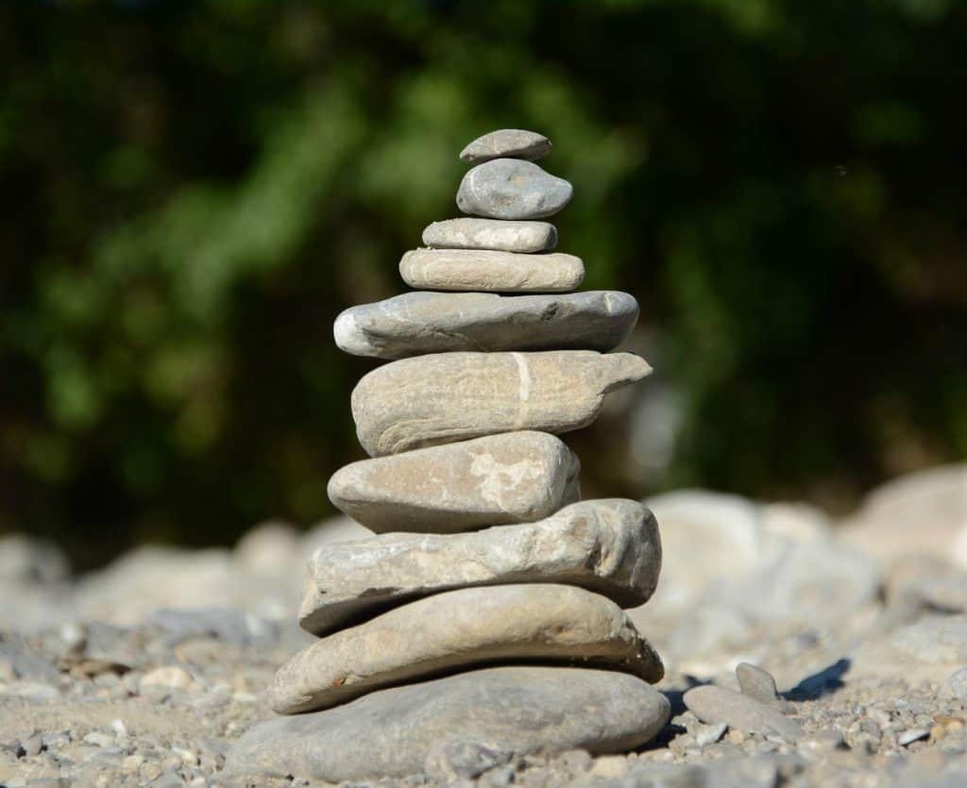

Die Inhalte der Ausbildung im Überblick
Die Inhalte der Module im Einzelnen:

Basis-Modul „zertifizierte Energetiker/in“
Energetik: Grundlagen und Begriffserklärung
Definition & Ziele, Grundlagen der Energetik und der Energiearbeit, Spiritualität, Energien wahrnehmen, Blockaden auflösen, Energiebahnen (Meridiane, Nadis), Siddhi, Yin und Yang, Begriffsklärung Humanenergetiker inklusive Abgrenzung zu anderen Berufsgruppen
Aura, Chakra, Körper
Die sieben Chakren, das achte Chakra, die vier Körper, Körper-Geist-Seele, Aura-Reading, Intuitionstraining mit Pendel, Tensor und Karten
Mentaltraining: Grundlagen
Kraft der Gedanken/Gefühle, innere Denk-und Verhaltensmuster, Glaubenssätze & Affirmationen, Achtsamkeit und innerer Dialog, Eigenverantwortung & Motivation, verbale/nonverbale Kommunikation, Bedeutung der Körpersprache, Zusammenhang Körpersprache und Kommunikation, körpersprachliche Wahrnehmung, Potenzialanalyse, Persönlichkeitsentwicklung im Training
Die geistigen Gesetze
Gesetz der schöpferischen Urkraft, Gesetz von Ursache und Wirkung, Gesetz der Analogie, Gesetz der Resonanz oder Anziehung, Gesetz der Harmonie und des Ausgleichs, Gesetz des Rhythmus und der Schwingung, Gesetz der Polarität …
Bachblüten und Aromen
Die einzelnen Blüten und die praktische Anwendung, Dr. Edward Bach, Wirkung von Aromen und Düften
Grundlagen des REIKI
Die uralte Technik des Handauflegens lernen. Arbeit mit der universellen Lebenskraft.
Schwingung und die geistige Welt
Aufbau unserer Welt, Höheres Selbst, Krafttiere, Engel, aufgestiegene Meister und Geistführer
Praxistransfer & Recht
Anwenden der erlernten Ausbildungsinhalte, Aufbau, Design und die Prioritäten der eigenen Praxisplanung, entwickeln des persönlichen, professionellen Energetik Profils. Wirtschaftliche & rechtliche Grundlagen inklusive WKO-Modell

Nach Absolvierung des Basismoduls sind Sie zertifizierte Humanenergetiker/in und haben den ersten Schritt des Diplomlehrgangs absolviert!

Aufbaumodul Energetik
Energie und Wahrnehmungsübungen
Blockaden aufspüren und lösen, vertiefende Intuitionsschulung
Reinkarnationstherapie, Rückführung, geistige Aufrichtung, Rückholen von Seelenanteilen, Karma-Clearing

energetisches Familienbild
Spiegelarbeit
Kraft der Gedanken/Gefühle, Glaubenssätze & Affirmationen formulieren, Achtsamkeit und innerer Dialog, Eigenverantwortung & Motivation, Potenzialanalyse, Spiegelarbeit inklusive vieler praktischer Anwendungen, Charisma, Präsenz, Selbstwert, Ängste bewusst machten und lösen, Komfortzone erweitern, Integration des eigenen Schattens, Projektionen erkennen
Räuchern
Räucherwerk, Räume reinigen, Erkennen und Lösen von Fremdenergien, Gestaltung des eigenen Praxisraumes, Energien transformieren
Channeling
Voraussetzungen, Botschaften empfangen und weitergeben, verschiedene Wahrnehmungskanäle, viele unterschiedliche Übungen, energetischer Schutz
Heilung
Selbstverantwortung für die eigene Gesundheit, rechtliche Aspekte der Heilung, Abgrenzung zu anderen Berufsgruppen, Heilung mit Zahlen, Healing-Code, BARS, Geistheilung, Quantenheilung mit der Zwei-Punkt-Methode, Geistige Aufrichtung, Metamorphosis, Kinesiologie, Cranio-Sacral-Regulation
Meditation
Begriffsklärung: Meditation, Kontemplation und Hypnose, Fantasiereisen, Achtsamkeitsübungen, Stille-Meditation, Tratak, Meditation mit Mantren, geführte Meditation
Heilige Symbole
Überblick über die wichtigsten Symbole, goldener Schnitt, praktische Anwendung, Numerologie,
Edelsteine und Kristalle
Aufbau, Einteilung und praktische Anwendung
Zusatzprogramm beim Wochen-Kurs: Betriebsgründung, Unternehmensführung, Steuerabsetzbarkeit von Ausgaben (Dr. Karin Wessely, Rechtsanwältin)

Modul REIKI Grad 1 und Grad 2
Reiki – Der erste Grad
Was ist Reiki?
Wirkungsweise von Reiki
Gokai (Die fünf Lebensregeln)
Chakren
Kurz- und Selbstanwendung
Ganzkörperanwendung
Reiju (vier Energie-Aktivierungen)
Reiki – Der zweite Grad
Bedeutung der Symbole
Das Kraft-Symbol
Das Symbol der Freiheit
Das Brückensymbol
Mentaltraining & Reiki
Unterschiedliche Anwendungsmöglichkeiten (Reiki-Box, Fern-Reiki, Raumreinigen, usw.)
Kommunikation und Umgang mit Klient/innen

Modul „zertifizierte Klangschalentherapeut/in“
Energie und Wahrnehmungsübungen
Energie fühlen, Blockaden aufspüren und lösen
Klänge und Klangschale
Klänge in der Energetik, Klangschale benutzen, Behandlungsablauf
Gestaltung des Praxisraums
Praxistransfer & Recht
Umgang mit Klient/innen und rechtliche Rahmenbedingungen

Nach Absolvierung des Moduls Klangschalen sind Sie zertifizierter Klangschalen-Therapeut und verfügen über umfassendes Wissen im Bereich der Klangschalenmassage (www.energetik-schule.at/klangschalen).

Modul Mentaltraining (M1, M2, M3)
Begriffsklärung Mentaltraining
Mentaltraining Grundlagen, Positives Denken, Glaubenssätze und Affirmationen, Rollen in unserem Leben, Muster und Programme
Materie, Verstand und Geist
Ego und Bewusstsein, Synchronizität und Harmonie, Bewusstseinsebenen, Spiegelgesetz, ein Kurs in Wundern
Vergangenheit
gefangen in der Vergangenheit, Vergebung
Intuition
Achtsamkeitsübungen
Glück und Lebenssinn
Ein synchronisiertes Schicksal leben
Das Modul Mentaltraining beinhaltet die komplette Mentaltrainer-Ausbildung M1, M2 und M3, d.h. Sie können nach Absolvierung des Modul direkt mit den beiden Mentaltraining-Diplomtrainer-Modulen weitermachen. Nähere Informationen zur vollständigen Trainerausbildung als Mentaltrainerin finden Sie auf unserer Homepage: www.energetik-schule.at/mentaltrainer/
Abschluss
Der Lehrgangsabschluss setzt sich aus folgenden 3 Punkten zusammen:

Aktive Übung und Mitarbeit (Mit einer Mindestanwesenheit von 80% der Präsenz/Modul)

Erstellung einer schriftlichen Diplomarbeit im Ausmaß von ca. 35 A4-Seiten zu die Erstellung von einem Unternehmenskonzept für die selbständige Arbeit als Energetikerin ODER die Verfassung einer theoretischen Arbeit zu einer, der im Diplomlehrgang erarbeiteten, energetischen Methode ODER die Verfassung eines praktischen Anwendungskonzepts zu einer, der im Diplomlehrgang erarbeiteten, energetischen Methode ODER die Verfassung einer Arbeit zu spirituellen oder energetischen Fragestellung Ihrer Wahl.

Ausführliche Protokollierung von mindestens 10 praktischen Anwendungsstunden
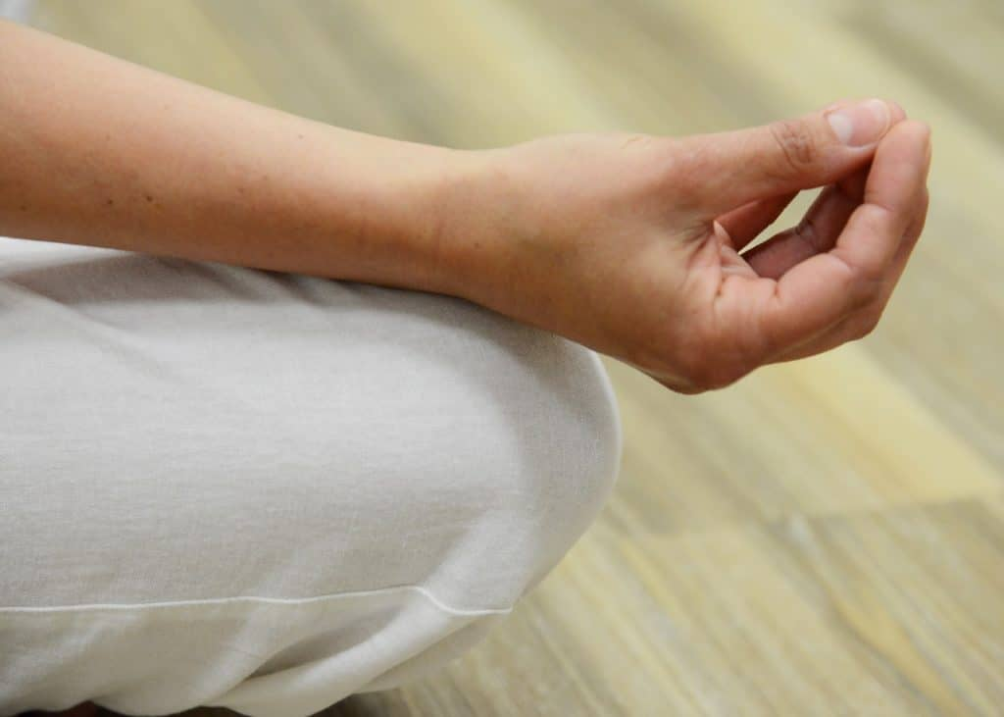
Ihre Vorteile bei uns

- Qualität und Professionalität durch hoch kompetente und praxiserfahrene Vortragende
- Ausführliche Ausbildungsunterlagen, Abschluss und Diplom inkludiert
- Eingehen auf individuelle Fragestellungen und unterschiedliche Anwendungsbereiche
- Umsetzungsorientiertes und intensives Arbeiten mit maximal 12 Teilnehmer/innen
- Angenehme und persönliche Atmosphäre in zentraler Lage in Mödling

Für alle weiteren Fragen steht Ihnen unser Team telefonisch unter +43 681 818 820 20 zur Verfügung. Für schriftliche Anfragen und Buchungen schreiben Sie uns bitte ein E-Mail an: ausbildungen@energetik-schule.at

Ihre Trainerinnen

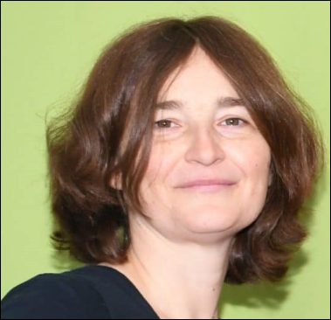
Mag.a Margeaux Brandl
Ausbildung: Studium der Betriebsinformatik (Mag.TU Wien), Dipl. Yoga-Lehrerin, Dipl. Reiki-Meister und Reiki-Lehrerin, Diplom Persönlichkeitsberaterin nach Tepperwein, Dipl. Fachtrainerin, Ausbildung zur Geistheilung
Berufserfahrung: 5 Jahre Privatwirtschaft (Revision, IT), Trainerin, Coach & Vortragende seit 2007, Autorin und Verlegerin bei Bücher mit Herz seit 2013
Arbeitsschwerpunkte: Training & Coaching, Mentaltraining, Channeling, Reiki Ausbildungen, Fantasiereisen, Rückführungen, Yoga, Bachblüten
Dr. Karin Wessely, Rechtsanwältin (rechtlicher Teil)
Ausbildung: Rechtsanwältin (Jus-Studium, Anwaltsprüfung), Dipl. Mediatorin, Kommunikationstrainerin
Berufserfahrung: selbstständige Rechtsanwältin seit 1999, zuerst im Wirtschaftsrecht und seit 2007 auf Scheidungs- und Familienrecht spezialisiert (www.partnerschaftsrecht.at), Mediatorin und Kommunikationstrainerin

Sabine Jeschke

Ausbildung und Arbeitsschwerpunkte: Diplomierte Energetikerin (WKO-Mitglied, Qualitätssiegel Gold geprüft, QSP HE Gold), ISO-zertifizierte Fachtrainerin (ISO 17024), diplomierte Mental- und Bewusstseinstrainerin, Fachtrainerin Klangschalenmassage, Fachtrainerin Energetik, Klangschalen-Praktikerin, dipl. Fasten- und Gesundheitstrainerin, Fachtrainerin Basenfasten, zertifizierte Lebens-, Sterbe- und Trauerbegleiterin, Mediatorin

Dr. Henriette Horny

Ausbildung und Arbeitsschwerpunkte: Studium Kunstgeschichte; Abschluss Dr. phil., Diplomenergetikerin, REIKI Meisterin, REIKI Lehrerin, Ausbildung in Tantra Massage, Meditationsleiterin, Journalistin, kreatives Schreiben

FAQ

Wie viel kostet die Ausbildung als „diplomierte Energetiker/in“ insgesamt?
Sie müssen für das Diplom als „diplomierte Energetiker/in (diplomierte Humanenergetiker/in)“ insgesamt drei Module absolvieren, die je EUR 490,00 kosten. Die Gesamtkosten inklusive Diplom sind daher EUR 1.470,00.

Sie müssen sich aber nicht für die gesamte Ausbildung anmelden. Wenn Sie nur an einem Teil der Ausbildung interessiert sind, melden Sie sich nur für das jeweilige Modul an und bezahlen nur dieses.

Wie erreicht man den Abschluss?
Sie erhalten das Diplom als „diplomierte Energetiker/in (diplomierte Humanenergetiker/in)“, wenn Sie das Basismodul „zertifizierte Energetiker/in“ und zwei weitere Module Ihrer Wahl besuchen und abschließen. Eine Prüfung gibt es nicht, aktive Mitarbeit ist aber Voraussetzung. Darüber hinaus ist eine Diplomarbeit nötig. Das Thema vereinbaren Sie mit der Lehrgangsleitung. Außerdem müssen Sie 10 Anwendungsstunden (z.B. im Bekanntenkreis) gegeben und protokolliert haben. Für die Abgabe der Diplomarbeit und des Protokolls über die Anwendungsstunden haben Sie bis zu einem Jahr nach Abschluss des letzten Moduls Zeit.

Sobald Sie das Basismodul abgeschlossen haben, das EUR 490,00 kostet, erhalten Sie bereits das Diplom als „zertifizierte Energetiker/in (zertifizierte Humanenergetiker/in.

Wie viel Zeit ist für die Diplomarbeit?
Für die Abgabe der Diplomarbeit und des Protokolls über die Anwendungsstunden haben Sie bis zu einem Jahr nach Abschluss des letzten Moduls Zeit. Eine Diplomarbeit, sowie die Abgabe des Protokolls der praktischen Anwendungsstunden sind nur für die Ausbildung als „diplomierte/n Energetiker/in (diplomierte/n Humanenergetiker/in)“ notwendig.

Um „zertifizierte Energetiker/in“ zu werden, absolvieren Sie nur das Basismodul, das EUR 490,00 kostet, weitere Module oder eine Diplomarbeit sind nicht erforderlich.

Wie Zeit ist für die Protokollierung der praktischen Anwendungsstunden?
Eine Diplomarbeit, sowie die Abgabe des Protokolls der praktischen Anwendungsstunden sind nur für die Ausbildung als „diplomierte/n Energetiker/in (diplomierte/n Humanenergetiker/in)“ notwendig. Für die Abgabe der Diplomarbeit und des Protokolls über die Anwendungsstunden haben Sie bis zu einem Jahr nach Abschluss des letzten Moduls Zeit.

Muss eine Prüfung absolviert werden?
Eine Prüfung gibt es nicht, aktive Mitarbeit ist aber Voraussetzung. Uns ist wichtig, dass Sie offen sind, Neues auszuprobieren, interessiert mitmachen und sich mit Ihren Kolleginnen und Kollegen austauschen.

In welcher Reihenfolge müssen die Module beim Diplomlehrgang absolviert werden?
Sie können sich sowohl die Module selbst als auch den zeitlichen Ablauf beliebig selbst aussuchen. Jedenfalls muss das Basismodul „zertifizierte Energetiker/in“ absolviert werden, die beiden für den Diplomlehrgang weiteren Module können Sie sich frei aussuchen.

Ob Sie zeitlich gesehen mit dem Basismodul beginnen oder mit einem anderen Modul, obliegt Ihnen alleine. Sie haben die freie Wahl. Wenn Sie bisher noch nicht mit Energetik zu tun hatten, empfehlen wir, dass Sie mit dem Basismodul „zertifizierte Energetiker/in“ starten, Sie können das Basismodul aber auch zu einem späteren Zeitpunkt machen, wenn Sie zeitlich oder vom Interesse her zunächst mit einem anderen Modul beginnen wollen.

Können frühere Ausbildungen als Energetiker/in angerechnet werden?
Sollten Sie bereits Ausbildungen im Bereich Energetik gemacht haben, kontaktieren Sie uns. Eventuell finden wir eine Sonderlösung für Sie, sodass Ihnen frühere Ausbildungen für den „diplomierte/n Energetiker/in (diplomierte/n Humanenergetiker/in)“ angerechnet werden.

Kann jemand bei der Ausbildung mitmachen, der nicht den ganzen Diplomlehrgang machen möchte?
Ja, selbstverständlich. Unsere Module stehen allen Interessierten offen.

Wie erfolgt die Anmeldung?
Sie melden sich über das Kontaktformular auf unserer Website oder durch Mail an ausbildung@energetik-schule.at an. Bitte geben Sie Ihren Namen, Geburtsdatum, Wohnadresse, Telefonnummer und Email-Adresse an. Und natürlich den gewünschten Kurs und Termin. Sie erhalten von uns dann die Rechnung. Grundsätzlich ist sofort eine Anzahlung in Höhe von 50% zu bezahlen.

Stornobedingungen?
Sie können innerhalb von 2 Wochen nach Anmeldung kostenfrei stornieren. Ansonsten ist der volle Kursbeitrag zu bezahlen. Sie können aber, wenn Sie für den gesamten Kurs verhindert sind, eine Ersatzperson schicken.

Gibt es die Möglichkeit der Ratenzahlung?
Die Kursbeiträge müssen jedenfalls vor Beginn des Kurses vollständig eingelangt sein. Wenn es Ihnen aus finanziellen Gründen nicht möglich ist zu den vorgesehen Zeitpunkten zu bezahlen, kontaktieren Sie uns bitte. Wir werden uns um eine Sonderlösung bemühen. Dasselbe gilt, wenn Sie sich den Kursbeitrag aus sozialen Gründen nicht leisten können, aber gerne teilnehmen wollen.

Gibt es günstige Unterkunftsmöglichkeiten?
Sie können Ihre Unterkunft über booking.com oder Airbnb buchen. Wir haben aber auch eine Reihe an privaten Zimmern im Bekanntenkreis, die wir Ihnen, wenn Sie nichts Günstiges finden, gerne zu einem ganz kleinen Kostenbeitrag zur Verfügung stellen.

